##### http://blogs.21rs.es/kamiano/files/2016/10/gracias-color-fano.jpgMISA CON NENOS – 28-ORDINARIO- C

**Lucas 17, 11-19: “*Non volveu máis ca este estranxeiro para dar gloria a Deus?”***

**Mensaxe: Aprende a SER AGRADECIDO.**

**Dille a Xesús: "GRACIÑAS".**

**1. ACOLLIDA**

- Ola, bos días a todos. Cando eramos pequenos, os nosos papás, cando alguén nos regalaba algo nos preguntaban: *"Como se di"?* E nós contestabamos: *"Grazas".* Hoxe precisamente, as lecturas invítannos a ser agradecidos con todos polo que nos fan cada día. Á misa chamámola Eucaristía. Esta palabra quere dicir **"acción de grazas".** Cada domingo reunímonos arredor da mesa do Señor para dar grazas ao Pai por todos os seus dons, especialmente porque nos deu a Xesucristo como irmán e fainos membros da súa familia por medio do bautismo. Aprendamos pois a saber ser agradecidos con todos e con Deus, pois *"é de ben nados ser agradecidos". (Carteis coa palabra: "Grazas!").*

**2. CELEBRACIÓN DO PERDÓN**

A Deus pedímoslle moitas cousas, pero poucas veces lle damos grazas porque cremos que se nos debe o que lle pedimos. Por iso pedímoslle perdón.

-Ti que nos regalaches a vida. **Señor, ten piedade.**

-Ti que nos queres con loucura. **Cristo, ten piedade.**

-Ti que nos regalas o perdón aínda que non o merezamos. **Señor, ten piedade.**



**3. MONICIÓN ÁS LECTURAS**

Na primeira lectura escoitaremos como un estranxeiro sirio chamado Naamán dá grazas a Deus ao verse curado da enfermidade da lepra. No evanxeo veremos a outro estranxeiro, un samaritano, que manifesta tamén o seu agradecemento a Xesús, mentres que os outros nove curados, nin se acordaron diso.

**4. PETICIÓNS**

Agradecidos pola salvación que Deus nos dá, oremos (como os leprosos do evanxeo) dicindo*:* ***-Grazas, Señor, de todo corazón!***

1. Para que vexamos na Igrexa a cara de Cristo. ***Oremos.***

2. Para que sexamos agradecidos con Xesús e cos que nos rodean. ***Oremos.***

3. Para que os traballadores da sanidade mostren sempre un trato humano cos enfermos. ***Oremos.***

4. Para que todos valoremos a participación na eucaristía cada domingo. ***Oremos.***

5. Para que agradezamos o don da fe, o pertencer á Igrexa, os sacramentos, a familia, o pan da mesa e a presenza dos que nos axudan a crecer. ***Oremos.***

6. Para que os maiores descubran a Unción de enfermos como un signo do amor salvador de Deus, máis forte que a morte***. Oremos.***

*Escoita Señor nosas súplicas, xunto coa nosa loanza e a nosa acción de grazas. Por XCNS.*

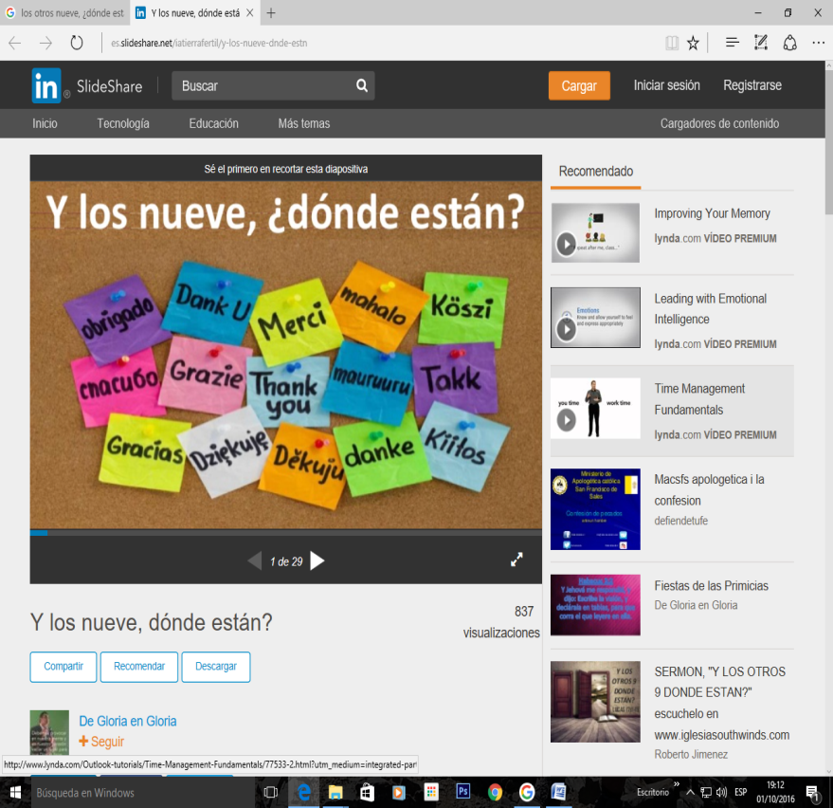

**5. OFRENDAS**

**PEDRIÑAS COA PALABRA “GRAZAS”** *(pódense distribuír ao final):*Alguén dixo: “Cando un amigo te ofenda escribe a ofensa na area, onde o vento do esquecemento e do perdón se encargará de borrala e esquecela. En cambio, cando un amigo te axude grávao na pedra da memoria do corazón, onde ningún vento poderá borralo”.Queremos fortalecer a nosa memoria e ser sempre moi agradecidos con todos.

**PAN E VIÑO:** A Eucaristía significa “acción de grazas”: grazas por darnos a Xesús, grazas por salvarnos, grazas por perdoarnos, grazas por ser o noso amigo e compañeiro.

1. **VIDEOS de ORDINARIO 28-C**

-Os 10 leprosos, debuxos, nenos de poucos anos: <https://www.youtube.com/watch?v=caanJMbbjb0>

-Os 10 leprosos, debuxos de Nando: <https://www.youtube.com/watch?v=mvQr1xDTs2A>

-Lucas 17, 11 19, película: <https://www.youtube.com/watch?v=ah1zpiq7AEs>

-Reparte gratitude!, reflexión: <https://www.youtube.com/watch?v=gK5TPBSInoU>

-O pracer de agradecer, canción: https://www.youtube.com/watch?v=r3zus66RlgE

[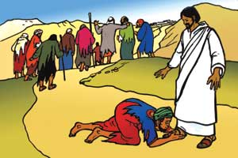](http://3.bp.blogspot.com/-7V5-mR3FQtE/VW1EdjoZVaI/AAAAAAAAAOo/Y9I51_dP-zM/s1600/sa.jpg)